**Фрагмент Правил землепользования и застройки городского округа Электросталь Московской области, утвержденных решением Совета депутатов г.о. Электросталь Московской области**

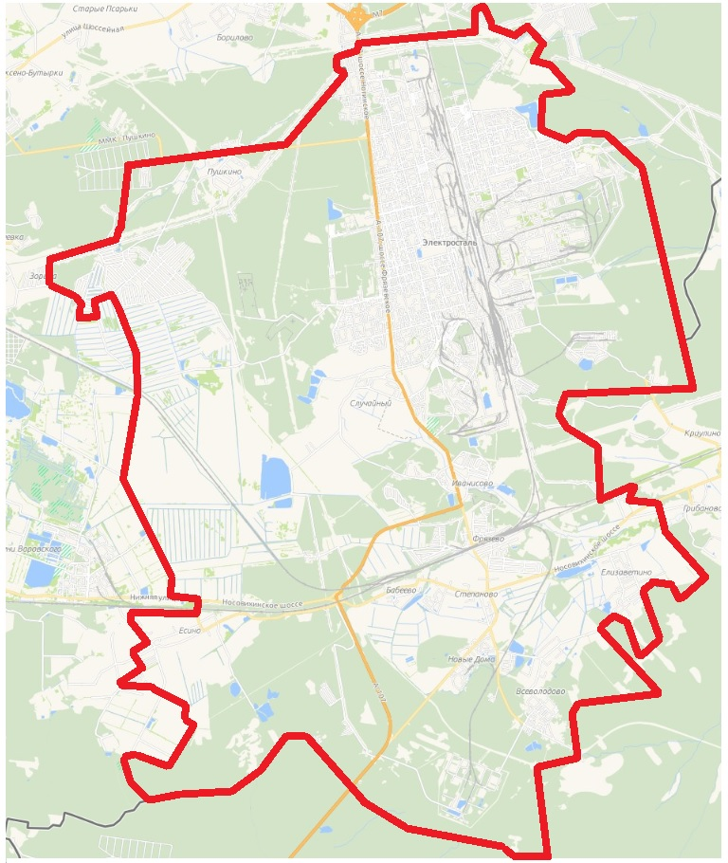

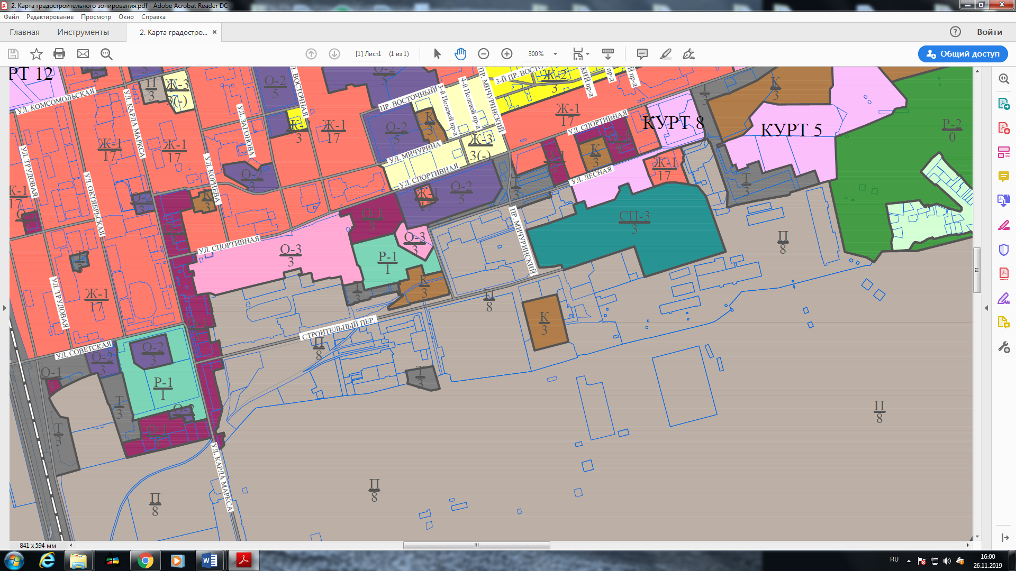

**Сведения о земельном участке:**

Кадастровый номер: 50:46:0060703:44, 50:46:0060703:45

Адрес: Московская область, городской округ Электросталь, пер. Строительный, д. 2

Территориальная зона в соответствии с ПЗЗ г.о. Электросталь П «Производственная зона»

Установленный ВРИ: Для иных видов сельскохозяйственного использования

Планируется установить ВРИ: под магазины

|  |  |
| --- | --- |
| **Существующее положение** | **Проектное положение** |